
UNIVERSIDADE REGIONAL DE BLUMENAU
NOME DO CENTRO
NOME DO CURSO

NOME(S) DO(S) AUTOR(ES)

TÍTULO: SUBTÍTULO (SE HOUVER)

BLUMENAU
ANO DE ENTREGA
NOME(S) DO(S) AUTOR(ES)

TÍTULO: SUBTÍTULO (SE HOUVER)

Projeto de Pesquisa apresentado ao Curso de X da Universidade Regional de Blumenau para aprovação na disciplina X.

Orientador(a): Prof. ou Profª

BLUMENAU
ANO DE ENTREGA
NOTA

“Se exigido pela entidade, apresentar os dados curriculares do autor em folha ou página distinta após a folha de rosto” (ABNT, 2025, p. 4).
LISTA DE ILUSTRAÇÕES

Elemento opcional. Deve ser elaborada de acordo com a ordem apresentada no texto, com cada item designado por seu nome específico, travessão, título e respectivo número da folha ou página. Recomenda-se a elaboração de lista própria para cada tipo de ilustração: desenhos, esquemas, fluxogramas, fotografias, gráficos, mapas, plantas, quadros e outras (ABNT, 2025).

Quadro 1 – Título 9
Figura 1 – Título 9

lista de tabelas

Elemento opcional. Deve ser elaborada de acordo com a ordem apresentada no texto. Cada título deve ser precedido da palavra tabela, seguida de seu número de ordem de ocorrência no texto e travessão. Após o título, informar o número da folha ou página (ABNT, 2025).

Tabela 1 – Título 10

lista de abreviaturas e siglas

Elemento opcional. É a relação alfabética das abreviaturas e siglas utilizadas no texto, seguidas das palavras ou expressões correspondentes grafadas por extenso. Recomenda-se a elaboração de lista própria para cada tipo: uma para abreviaturas e outra para siglas (ABNT, 2025).

ABNT Associação Brasileira de Normas Técnicas
Fil. Filosofia
IBGE Instituto Brasileiro de Geografia e Estatística

LISTA DE SÍMBOLOS

Elemento opcional. Deve ser elaborada de acordo com a ordem apresentada no texto, com o seu devido significado (ABNT, 2025).

O(n) Ordem de um algoritmo
@ Arroba
% Porcento
Ca Cálcio

sumário

1 introdução 8
1.1 PROBLEMA 8
1.2 OBJETIVOS 8
1.2.1 Objetivo geral 8
1.2.2 Objetivos específicos 8
1.3 JUSTIFICATIVA 8
2 REFERENCIAL TEÓRICO 9
2.1 TÍTULO 9
2.2 tÍTULO 9
2.3 TÍTULO 10
2.4 TÍTULO 10
3 METODOLOGIA 11
4 RECURSOS 12
5 CRONOGRAMA 13
REFERÊNCIAS 14
APÊNDICE A – TÍTULO 15
ANEXO A – TÍTULO 16

introdução

Devem ser expostos o tema do projeto, o problema a ser abordado, a(s) hipótese(s), quando couber(em), bem como o(s) objetivo(s) a ser(em) atingido(s) e a(s) justificativa(s). É necessário indicar o referencial teórico que o embasa, a metodologia a ser utilizada, os recursos e o cronograma necessários à sua consecução (ABNT, 2025).
Todas as seções devem conter um texto relacionado a elas. Deve-se limitar a numeração progressiva até a seção quinária (ABNT, 2012).
“A nomenclatura dos títulos dos elementos textuais fica a critério do autor” (ABNT, 2024, p. 5).

PROBLEMA

Problema de pesquisa.

OBJETIVOS

A seguir, serão apresentados o objetivo geral e os objetivos específicos.

Objetivo geral

Objetivo.

Objetivos específicos

- objetivo;

- objetivo;

- objetivo.

JUSTIFICATIVA

Texto.

REFERENCIAL TEÓRICO

Texto.

TÍTULO

Texto. A seguir, o exemplo de uma ilustração:

Quadro 1 – Título
NOME | NATURALIDADE | ESTADO CIVIL | IDADE
A
B
C
Fonte: Autor (ano).

tÍTULO

Texto. A seguir, o exemplo de outra ilustração:

Figura 1 – Título
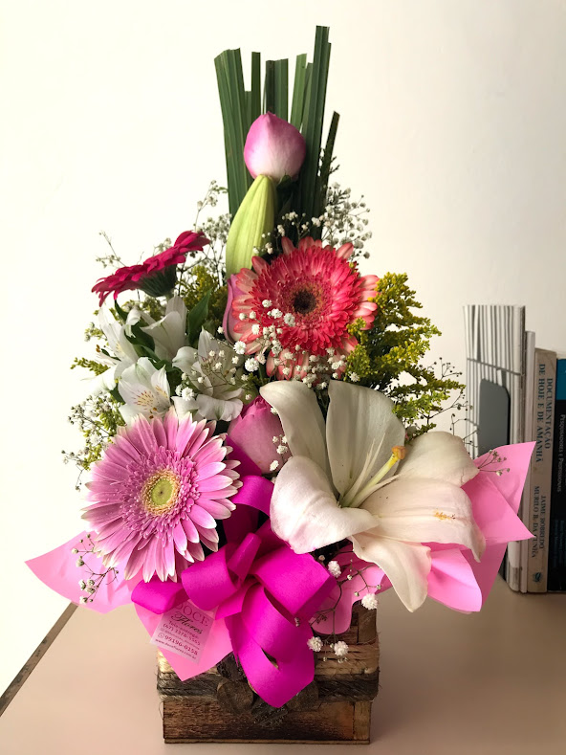
Fonte: Barros (2022).

TÍTULO

Texto. A seguir, o exemplo de uma tabela:

Tabela 1 – Título
DESCRIÇÃO | TOTAL
Fonte: elaborada pelo próprio autor ou elaboração própria ou o próprio autor (ano)
Legenda: (se houver)
Notas: Quando houver necessidade de esclarecer o conteúdo geral (se houver).

TÍTULO

Recomenda-se que as equações e fórmulas sejam destacadas no texto e, se necessário, numeradas com algarismos arábicos entre parênteses, alinhadas à direita. Nas menções subsequentes, pode-se utilizar somente o número. Na sequência do texto, é permitido o uso de uma entrelinha maior que comporte seus elementos (expoentes, índices, entre outros), conforme ABNT (2024).

x2 + y2 = z2 (1)
(x2 + y2)/5 = n 5 (2)

METODOLOGIA

Texto.

RECURSOS

Texto.

CRONOGRAMA

Texto.

REFERÊNCIAS

ABNT. NBR 6024: informação e documentação: numeração progressiva das seções de um documento: apresentação. 2. ed. Rio de Janeiro, 2012.

ABNT. NBR 14724: informação e documentação: trabalhos acadêmicos: apresentação. 4. ed. Rio de Janeiro, 2024.

ABNT. NBR 15287: informação e documentação: projeto de pesquisa: apresentação. 3. ed. Rio de Janeiro, 2025.

BARROS, K. Flores. [2022]. 1 fotografia.

APÊNDICE A – TÍTULO

Elemento opcional. O apêndice é o “texto ou documento elaborado pelo autor, a fim de complementar sua argumentação, sem prejuízo da unidade nuclear do trabalho” (ABNT, 2025, p. 1).

ANEXO A – TÍTULO

Elemento opcional. O anexo é o “texto ou documento não elaborado pelo autor, que serve de fundamentação, comprovação e ilustração” (ABNT, 2025, p. 1).

